**Chapitre 02 : Les Symptômes (suite)**

**2.3. Preuves physiques d'un agent pathogène** **(symptômes macroscopiques):**

Les signes peuvent également aider à l'identification des maladies des plantes.ces signes comprennent : des organismes fongiques de fructification, le mycélium, l’exsudat bactérien ou des kystes de nématodes.

**2.3.1. Le mycélium ou Moisissure:** sous certaines conditions, les mycéliums ou la croissance fongique est facilement visible à l'œil nu.

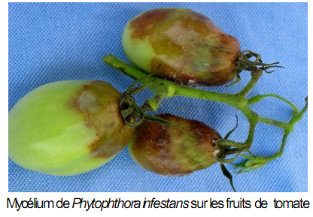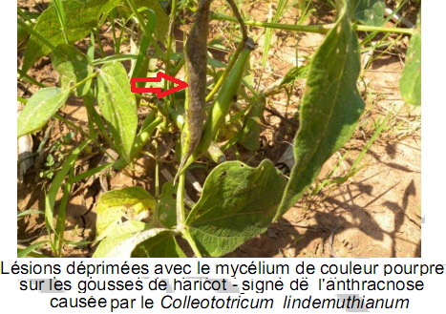

**2.3.2. Chancres et champignons:** Ce sont les structures familières de certains champignons qui sont formées par certains pathogènes fungiques tels que le melia armillaire ou *Armilaria mellea*

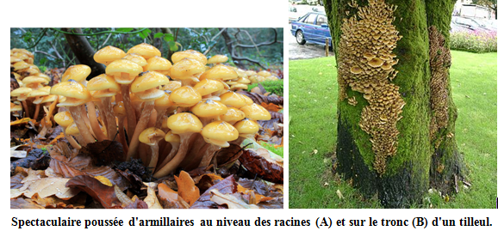

**2.3.3. Carpophores:** Ce sont des structures de reproduction de certains champignons qui sont incorporées dans les tissus malades, nécessitant souvent une loupe pour les voir, par exemple sclérotes, stroma

**a) Sclérotes:** ce sont des structures résistantes de certains champignons ; 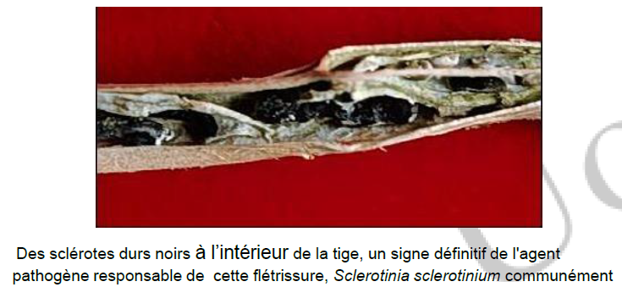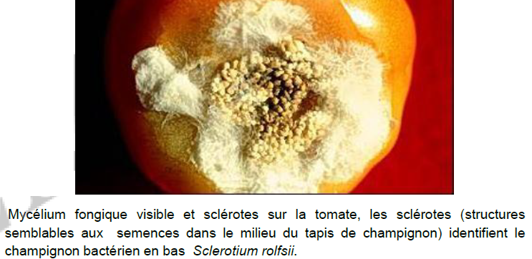

**b) Cléistothèce ou Cleistothecium**, un corps de fructification noire en taille de grain enfermant complètement des spores sexuelles de beaucoup de champignons oïdium ;

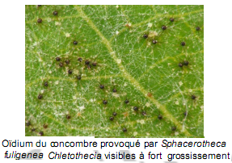

**c) Acervule ou Acervulus** est une structure peu profonde en forme de soucoupe fongique qui porte des spores asexuées (conidies). Il est habituellement formé au-dessous de l'épiderme ou de l'épiderme des feuilles, des tiges, des fruits et, par la suite, font rupture de la surface et expose son anthracnose de la surface de support des spores de haricots, de l'avocat, de la tomate, etc ;

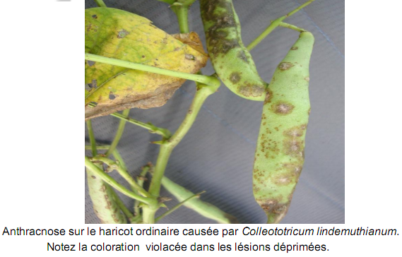

**d)** **Sorus (pustule)** est une masse compacte de spores ou un groupe de sporanges (structures sporifères), produites dans ou sur l'hôte par des champignons provoquant des maladies telles que la rouille blanche, le charbon, et la vraie rouille. Avant la rupture, le sorus est normalement couvert par l'épiderme d'accueil.

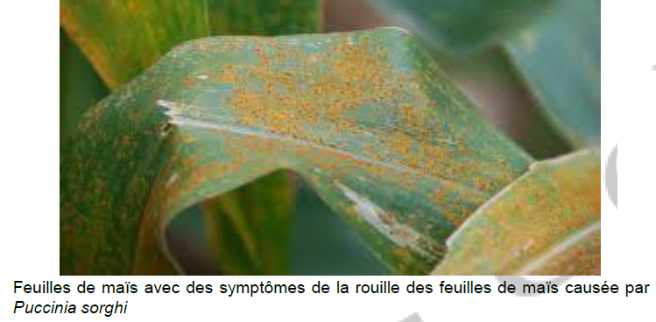

**2.3.4. La croissance des moisissures sur la plante hôte**

**a) Oïdium** sur fleurs blanches:: maladies poudreuses à la croissance superficielle des phanères de mycélium et conidiospores sur des surfaces de feuilles, tiges, fleurs et les maladies d’oïdium de fruits du poivron/piment, de haricots, de mangue etc ;

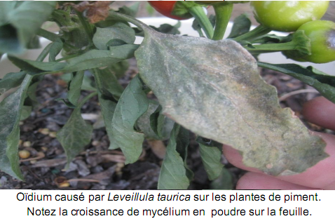

**b) La moisissure blanche** sur plusieurs cultures causée par *Sclerotinia sclerotiorum ;*

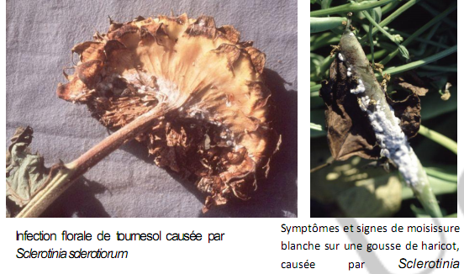

**c)** **Moisissure** de *Phytophthora infestans* sur les plantes de pommes de terre infectées ;

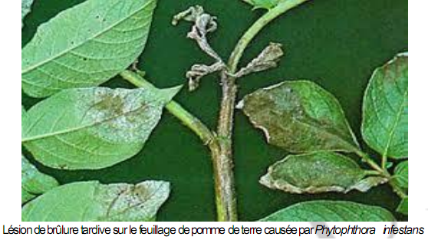

**d) Exsudat et odeurs spécifiques:** associés à des macérations de tissus.

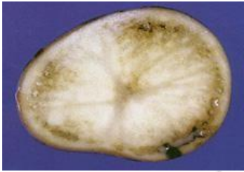

Décoloration gris-brune des tissus vasculaires (anneau vasculaire) et exsudat bactérien dans le tubercule de pomme de terre infecté par *Ralstonia solanacearum.*